**CERTIFICAT D’APTITUDES PROFESSIONNELLES**

**RÉPARATION DES CARROSSERIES**

**SESSION** **2024**

**UNITÉ PROFESSIONNELLE UP1**

**Analyse d’une situation professionnelle**

**Durée : 2 heures** **Coefficient : 4**

**DOSSIER CORRIGÉ**

**Ce dossier comprend 14 pages numérotées de DC 1/14 à DC 14/14.**

**Assurez-vous qu’il est complet.**

**DOCUMENTS ET MATÉRIEL AUTORISÉS**

L’usage de la calculatrice avec mode examen actif est autorisé.

L’usage de la calculatrice sans mémoire, « type collège », est autorisé.

Tout autre matériel est interdit.

Aucun document autorisé.

**mise en situation**

À la suite d’un choc arrière, un véhicule Peugeot 208 1.5 Blue HDI de 2021 est arrivé à l’atelier de réparation carrosserie.

Monsieur Marchal, le chef d’atelier, vous confie la remise en conformité du véhicule accidenté dont les photographies figurent ci-dessous.

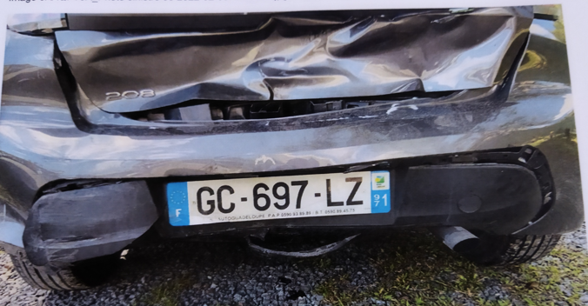

Vue de face Avant Vue de face arrière

Vue ¾ arrière droit Vue côté arrière gauche

Vous devez effectuer les réparations en respectant les indications du constructeur.

À partir du dossier technique, il vous est demandé de répondre aux questions liées à la :

* préparation de l’intervention ;
* dépose des éléments ;
* réalisation des réparations ;
* repose des éléments.

# prÉparation de l’intervention (20 points)

À la réception du véhicule vous constatez que les éléments suivants sont déformés ou endommagés :

* volet arrière AR (hayon arrière) ;
* plancher de coffre ;
* panneau arrière AR ;
* pare-boue arrière gauche AR G ;
* vitre lunette arrière AR ;
* pare-chocs arrière AR ;
* aile arrière gauche AR G.

1. En vous aidant du dossier technique pages **DT 2/17** à **DT 5/17**, **classer** les éléments ci-dessus déformés ou endommagés dans le tableau suivant. 7 points

|  |  |
| --- | --- |
| **Pièces à remplacer** | **Pièces à réparer** |
| * **Volet arrière AR (Hayon arrière)** * **Plancher de coffre** * **Panneau arrière AR** * **Pare-chocs arrière AR** * **Vitre lunette arrière AR** * **Pare-boue arrière gauche AR G** | * **Aile arrière gauche AR G** |

1. En vous aidant du dossier technique pages **DT 2/17** à **DT 5/17**, **donner** une raison pouvant justifier le choix du remplacement des éléments. 2 points

**La valeur de la réparation ne doit pas dépasser la valeur de l’élément neuf.**

**Les éléments à remplacer ont subi des déformations importantes.**

1. **Indiquer** si les éléments à réparer et/ou remplacer sont amovibles ou inamovibles. **Mettre** une croix pour les bonnes réponses. 7 points

|  |  |  |
| --- | --- | --- |
|  |  |  |
| **Éléments à remplacer ou réparer** | **Amovible** | **Inamovible** |
| Volet arrière AR (Hayon arrière) | **X** |  |
| Plancher de coffre |  | **X** |
| Panneau arrière AR |  | **X** |
| Pare-chocs arrière AR | **X** |  |
| Vitre lunette arrière AR | **X** |  |
| Pare-boue arrière gauche AR G |  | **X** |
| Aile arrière gauche AR G |  | **X** |

1. En vous aidant du dossier technique, **donner** le type de choc. 2 points

|  |  |  |  |  |  |
| --- | --- | --- | --- | --- | --- |
|  | 1er degré | X | 2e degré |  | 3e degré |

1. **Citer** la (les) précaution(s) que vous devez prendre en compte avant de commencer la remise en conformité du véhicule. 2 points

**Désactiver les airbags avec la valise diagnostic.**

**Débrancher la batterie.**

**DÉPOSE DES ÉLÉMENTS (33 points)**

Après l’analyse des différents composants et suite à la préparation de l’intervention, vous commencez la remise en conformité du véhicule

1. **Compléter** le tableau ci-dessous, en donnant la chronologie de remise en conformité par ordre d’intervention. 6 points

|  |  |
| --- | --- |
| Ordre | Étapes |
| 2 | Dépose éléments amovibles |
| 1 | Mise en sécurité électrique du véhicule |
| 4 et 5  Au choix du correcteur | Réparation des éléments amovibles |
| Réparations des éléments inamovibles |
| 6 | Remplacement du plancher |
| 3 | Dépose des éléments inamovibles |

Votre première intervention consiste à déposer les éléments endommagés et plus particulièrement le volet arrière.

1. Vous êtes déjà en tenue professionnelle, **cocher** les équipements de protection individuelle (EPI) à utiliser obligatoirement pour la dépose du volet AR (hayon). 2 points

|  |  |  |  |  |
| --- | --- | --- | --- | --- |
|  | Masque filtrant |  | **X** | Gants de protection |
| **X** | Lunettes de protection |  |  | Tablier de soudure |

1. En vous aidant du dossier technique page **DT 6/17**, **citer** les 4 connectiques à débrancher avant de réaliser la dépose du volet AR. 3 points

Connecteurs serrure, essuie-vitre, dégivrage et du 3e feu de stop.

1. **Citer** 3 éléments ou mécanismes montés sur le volet AR. 3 points

Mécanisme d’essuie-vitre, mécanisme de fermeture coffre, vitre de volet AR, 3e feu de stop.

1. **Positionner** les repères manquants des éléments du volet AR (hayon). 5 points

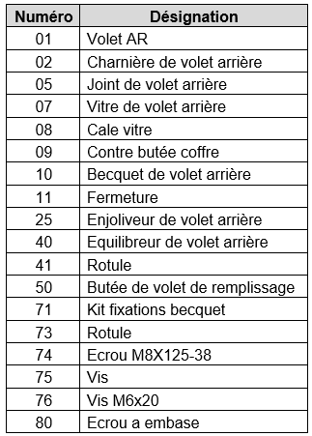

**01**

**05**

**07**

**10**

**25**

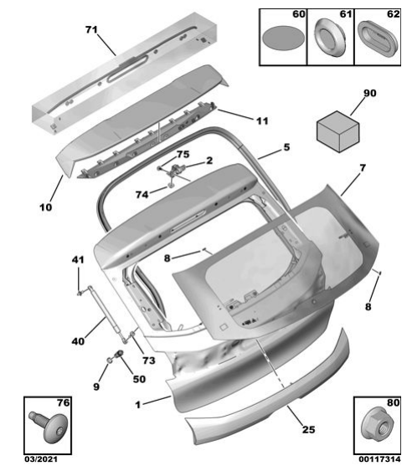

**05**

**07**

**01**

**25**

**10**

1. En vous aidant du dossier technique page **DT 6/17**, **compléter** le processus de dépose du hayon en listant les opérations à réaliser et en précisant les outillages utilisés. 9 points

Opérations à réaliser

Outillages

Système

**1**

**2**

**3**

**4**

**5**

**6**

**7**

………………………

………………………

**Déposer le hayon**

**Débrancher les connecteurs des mécanismes.**

**Déposer : la garniture du hayon, 3e feu de stop.**

…………………………………

**Tournevis Torx 20,**

**pince à dégrafer.**

**Dégrafer et écarter le faisceau électrique du volet AR.**

**Tirer le faisceau électrique et le tuyau du lave-vitre dans les passages du hayon.**

**Désaccoupler les vérins du hayon.**

**Déposer les vis de fixations de la charnière.**

………………………

………………………

………………………

………………………

………………………

………………………

**Tournevis plat.**

**Clé de 13 mm (plate ou mixte).**

Volet AR

(hayon)

Le bouclier arrière enlevé, vous allez commencer **la dépose du panneau arrière puis du plancher arrière**.

1. Après avoir préparé votre poste de travail, **citer** les EPI supplémentaires à utiliser durant cette phase de travail. 3 points

|  |  |  |  |  |
| --- | --- | --- | --- | --- |
| **X** | Gants |  | **X** | Lunettes de protection |
|  | Tablier de soudure |  | **X** | Bouchons anti-bruit |

1. Lors du démontage du plancher et du panneau arrière, quel outillage allez-vous utiliser pour désassembler soigneusement les éléments accidentés ? **Cocher** les bonnes réponses.

2 points

|  |  |  |  |  |  |  |  |
| --- | --- | --- | --- | --- | --- | --- | --- |
| **X** | Marteau-burin | **X** | Perceuse-fraise |  | Mini meuleuse |  | Riveteuse |

# RÉALISATION DES RÉPARAtionS (19 points)

Suite à la dépose des différents éléments endommagés, vous procédez maintenant au remplacement ou à la réparation des pièces.

1. À l’aide du dossier technique pages **DT 7/17** et **DT 8/17**, **donner** le type d’assemblage utilisé pour fixer le plancher arrière et le panneau arrière. **Cocher** la bonne réponse.

1 point

|  |  |
| --- | --- |
|  | Assemblage physico-chimique |
|  | Assemblage mécanique |
| X | Assemblage thermique |

Vous devez maintenant **réaliser l’assemblage définitif du plancher arrière**, pour cela vous allez utiliser un poste de soudure MAG.

1. En vous aidant du dossier technique pages **DT 7/17** et **DT 8/17**:
   1. **Donner** les types de soudure à réaliser. 2 points

**Plancher arrière : Soudure par points bouchons MAG**

Jupe arrière : Soudure par points électriques

* 1. **Donner** la protection à appliquer avant de réaliser la soudure. 2 points

Appliquer un apprêt soudable (indice ʺ7ʺ).

Dans le but de réaliser des plaquettes tests de soudure, vous devez préparer votre poste à souder MAG.

1. En vous aidant du document technique **DT 9/17**, **citer** les 3 paramètres à régler pour réaliser une soudure correcte. 3 points

Réglage du débit de gaz, réglage de la vitesse de déroulement du fil,

réglage de la puissance, délai entre les points,

temps de soudure (grosseur des points de soudure), réglage du galet.

Vous avez réalisé l’assemblage du plancher arrière et de la jupe arrière (photo ci-dessous).

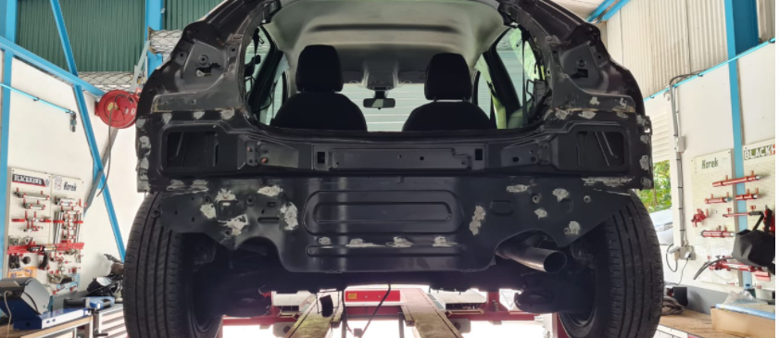

Vous avez appliqué « **un joint PU** » au niveau de la jupe arrière intérieur et plancher comme visualisé sur l’image ci-dessous.

À l’aide du document technique page **DT 10/17**, répondre aux questions 17 et 18.

1. **Expliquer** l’utilité du joint PU. 2 points

**C’est un mastic colle polyuréthane d’étanchéité.**

Le remplacement réalisé, vous allez redresser l’aile ARG (partie inférieure) comme indiqué sur le procès-verbal.

1. Afin d’obtenir une surface parfaitement plane, vous devez appliquer un mastic suite à votre remise en forme. **Cocher** le type de mastic que vous allez appliquer. 2 points

|  |  |
| --- | --- |
| X | Mastic polyester |
|  | Mastic plastique |
|  | Mastic fibre |

Vous allez procéder à la préparation des éléments remplacés et réparés dans le but de réaliser un recouvrement.

1. Vous allez réaliser le ponçage des éléments neufs. **Entourer** les grains à utiliser durant cette étape. 3 points

P120 P360 P80 P400 P2000 P240 P500

1. Après le ponçage des éléments, vous allez nettoyer la surface poncée. **Cocher** le produit correspondant à cette étape. 2 points

|  |  |
| --- | --- |
| **X** | Dégraissant non agressif |
|  | Diluant nettoyant |
|  | De l’eau savonneuse |

1. Vous devez apprêter les éléments neufs à l’aide du « Mipa 2K-Härter H5 / 10 / MS 10 ». En vous aidant du dossier technique page **DT 11/17**, **cocher** la dilution correspondant à ce produit.

2 points

|  |  |
| --- | --- |
| **X** | 3 : 1 |
|  | 4 : 1 |
|  | 6 : 1 |

# repose DES ÉlÉments (28 points)

Les réparations, la repose des éléments inamovibles et le recouvrement étant réalisés, vous allez procéder à la repose du hayon.

1. En vous aidant du dossier technique page **DT 6/17, expliquer** succinctement comment réaliser la repose du voler AR. 2 points

**Pour réaliser la repose du volet AR, il faut procéder dans l’ordre inverse de la dépose.**

Afin de réaliser le réglage du hayon, vous désirez analyser la liaison qui permet de fixer le volet AR (hayon) à la carrosserie : « **Volet AR / Carrosserie** ».

1. En vous aidant du dossier technique pages **DT12/17** à **DT14/17**, **donner** le repère et la désignation des éléments assurant les fonctions suivantes : 4 points

|  |  |  |
| --- | --- | --- |
|  | Repère | Désignation |
| **FC2** | 40 | Vérin de volet arrière |
| **FC8** | 02 | Charnière de volet arrière |

1. Après avoir visualisé la charnièresur le schéma 1 ci-dessous, **repérer** en entourant la position de celles-ci sur la vue complète du hayon. 2 points

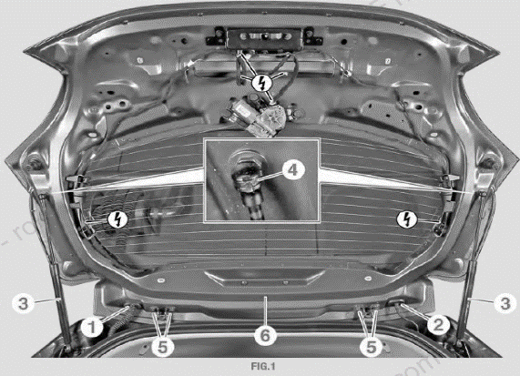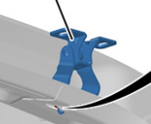

Charnière

Vue complète du hayon

Schéma 1

1. En vous aidant du dossier technique page **DT 15/17**, **entourer** les caractéristiques de la liaison mécanique existant entre le volet AR et la carrosserie. 3 points

|  |  |  |
| --- | --- | --- |
| Complète | Rigide | Démontable |
| Partielle | Élastique | Non-Démontable |

Après la repose du volet AR, vous devez contrôler le réglage des jeux et des affleurements du volet arrière.

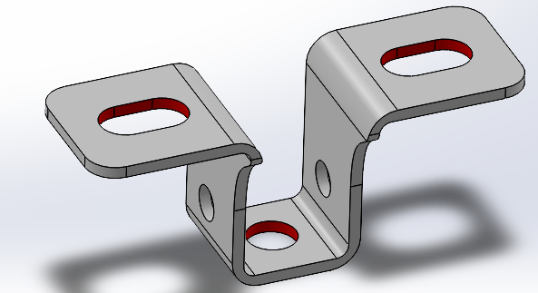

1

1

2

1. En vous aidant du schéma de la charnière ci-dessus, **donner** le repère et la désignation des usinages qui vous permettront de régler les alignements ci-dessous :

Alignement entre : 2 points

Le volet arrière et l’aile arrière : Repère : 1 – Désignation : **un trou oblong**

Le volet arrière et le pavillon **:** Repère : 2 – Désignation : **un perçage débouchant**

1. En vous aidant du dossier technique page **DT 16/17**, **compléter** le tableau des valeurs des jeux et affleurements à respecter. 6 points

|  |  |  |  |  |  |  |  |
| --- | --- | --- | --- | --- | --- | --- | --- |
| **Repère** | **Élément de carrosserie** | **Jeux** | **Mini** | **Maxi** | **Affleurement** | **Mini** | **Maxi** |
| **« AB »** | Volet arrière/Aile arrière | **4,5 mm** | **3 mm** | **6 mm** | **- 1,5 mm** | **- 3 mm** | **0 mm** |
| **« AW »** | Volet arrière/Pavillon | **4,5 mm** | **3 mm** | **6 mm** | **- 1,5 mm** | **- 3 mm** | **0 mm** |

1. À l’aide du dossier technique page **DT 6/17**, **donner** le nom de l’outil à utiliser pour le réglage du jeu repère **« AB »** volet arrière/aile arrière. 1 point

**Clé de 13 mm.**

1. Le recouvrement du hayon est réalisé. En vous aidant du dossier technique page **DT 17/17**, **citer** les différentes étapes pour la pose de la lunette arrière collée. 8 points

* **nettoyer le volet ;**
* **appliquer le primaire pour verre prévu ;**
* **laisser sécher 10 minutes ;**
* **appliquer un cordon adhésif joint (colle joint) sur le pourtour du volet ;**
* **poser les 7 cales d’épaisseur ;**
* **reposer la lunette AR ;**
* **nettoyer la lunette AR ;**
* **connecter les cosses de dégivrage.**